写卡

写卡

功能说明
前置条件：联系售后开通写卡功能
操作路径：全部菜单—写卡
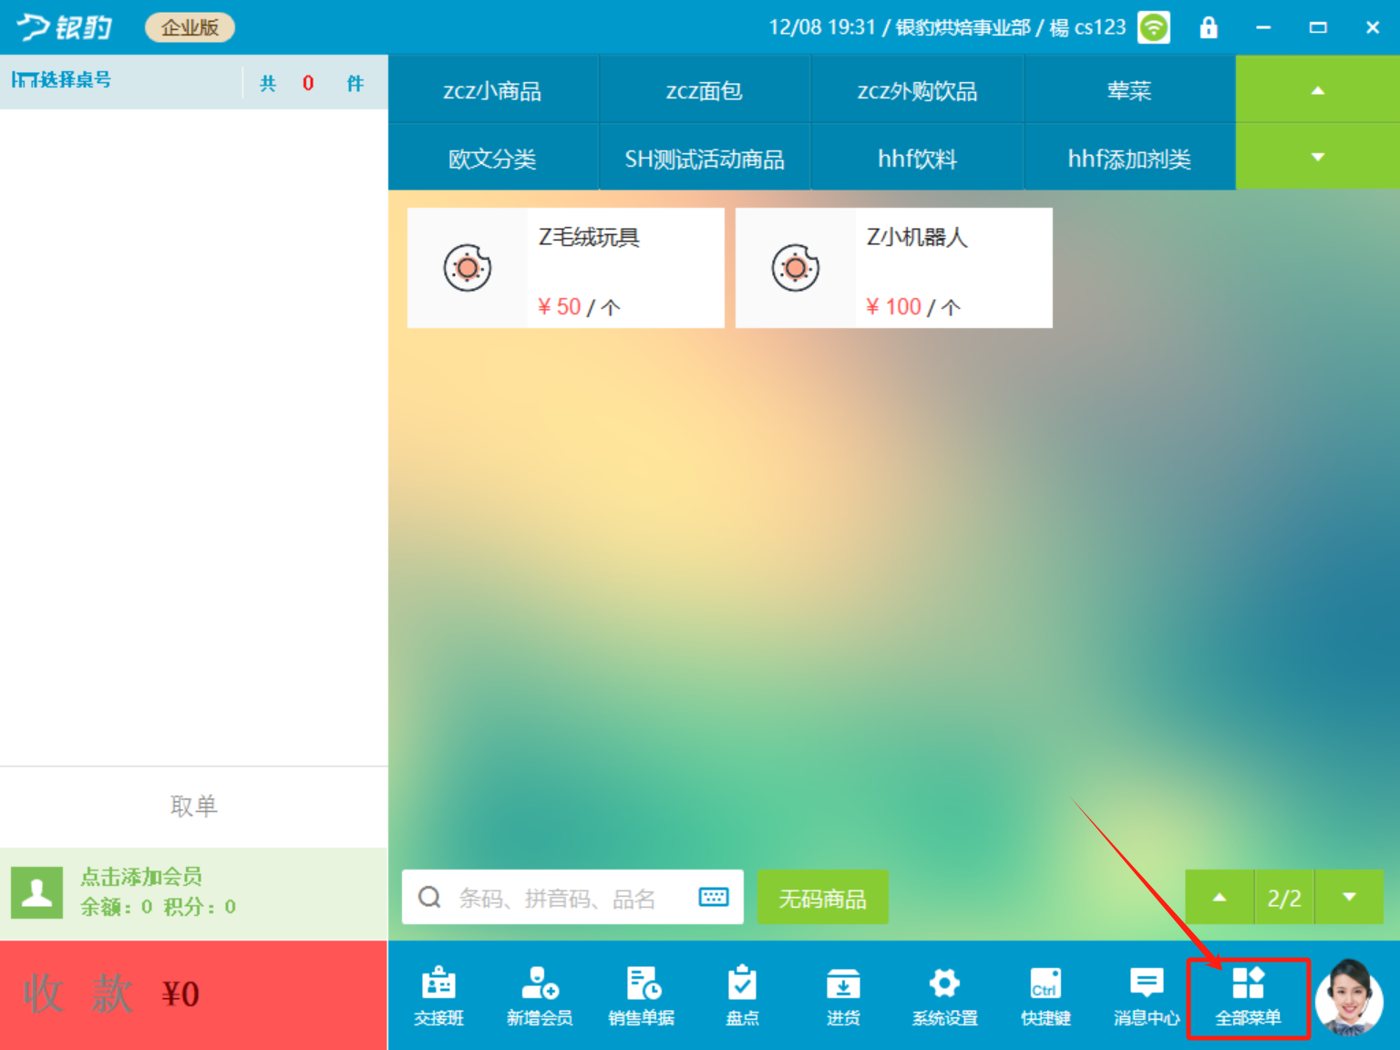
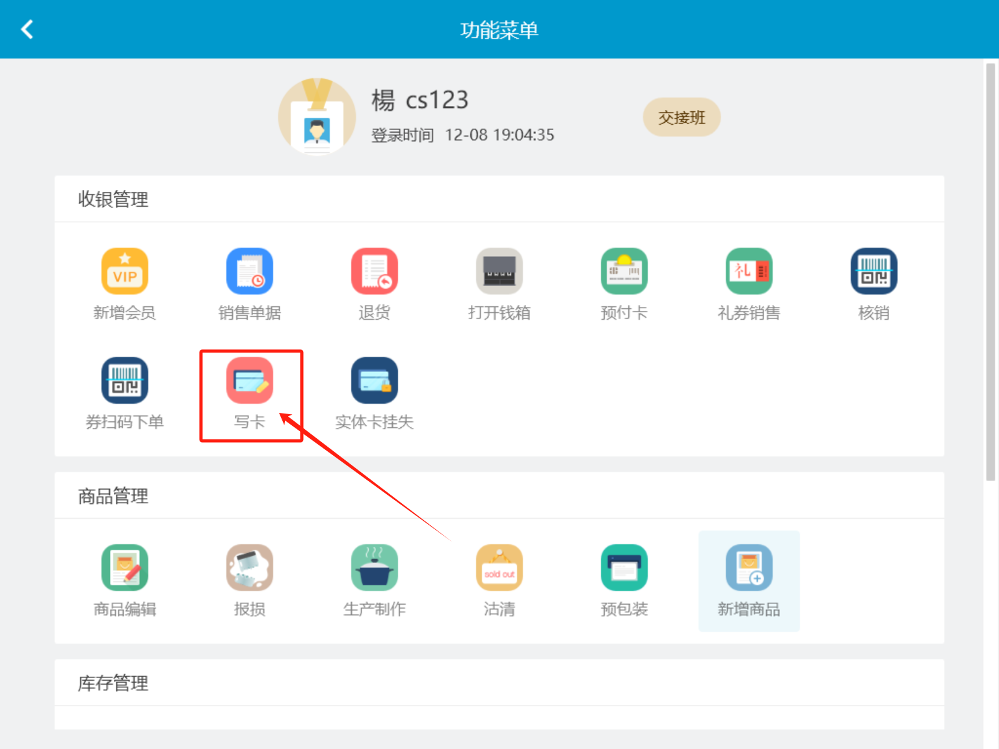

单张写卡
操作步骤：卡放入读卡器，输入卡号，点击回车键，写卡成功
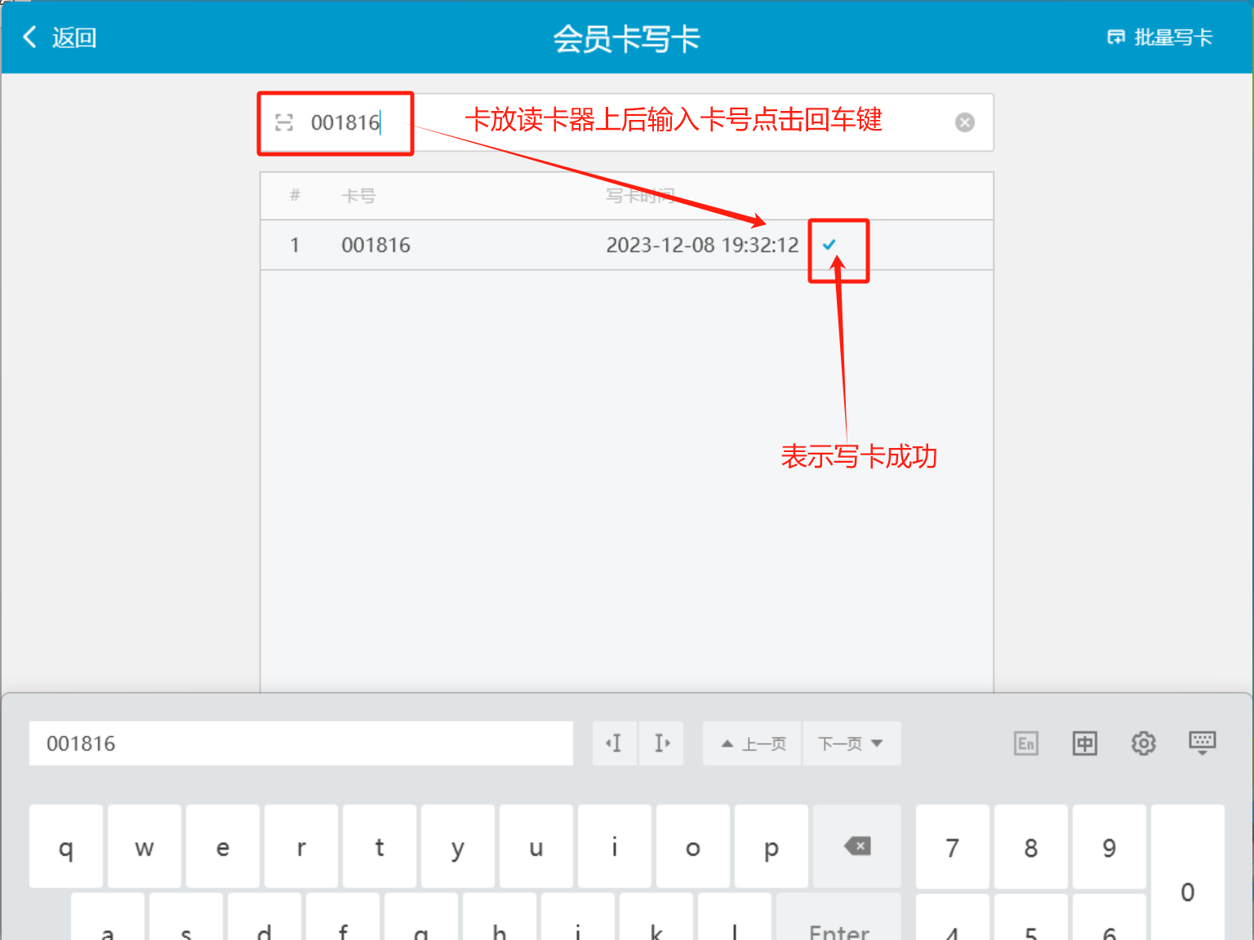

批量写卡
操作步骤：
1）点击【批量写卡】，并下载模板
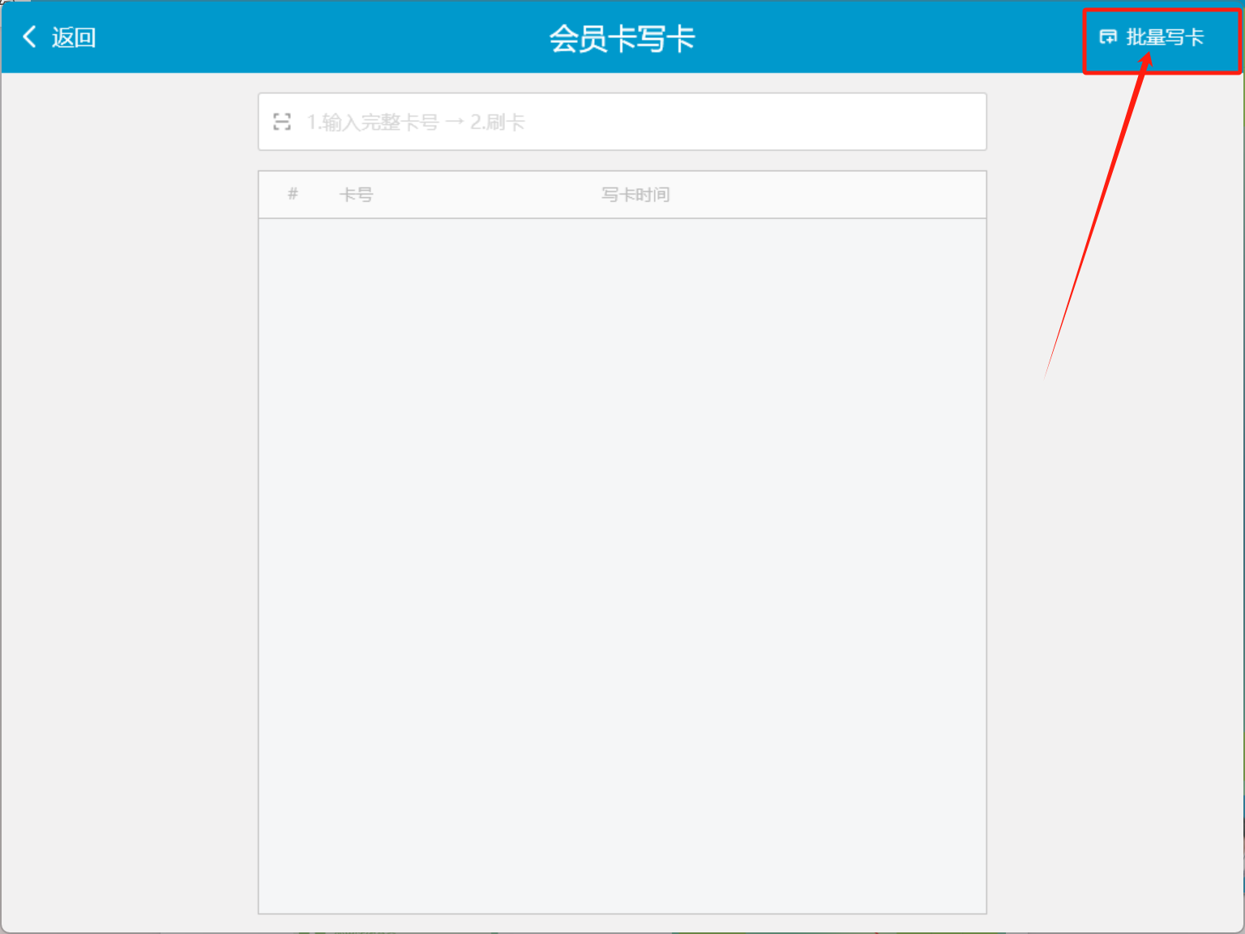
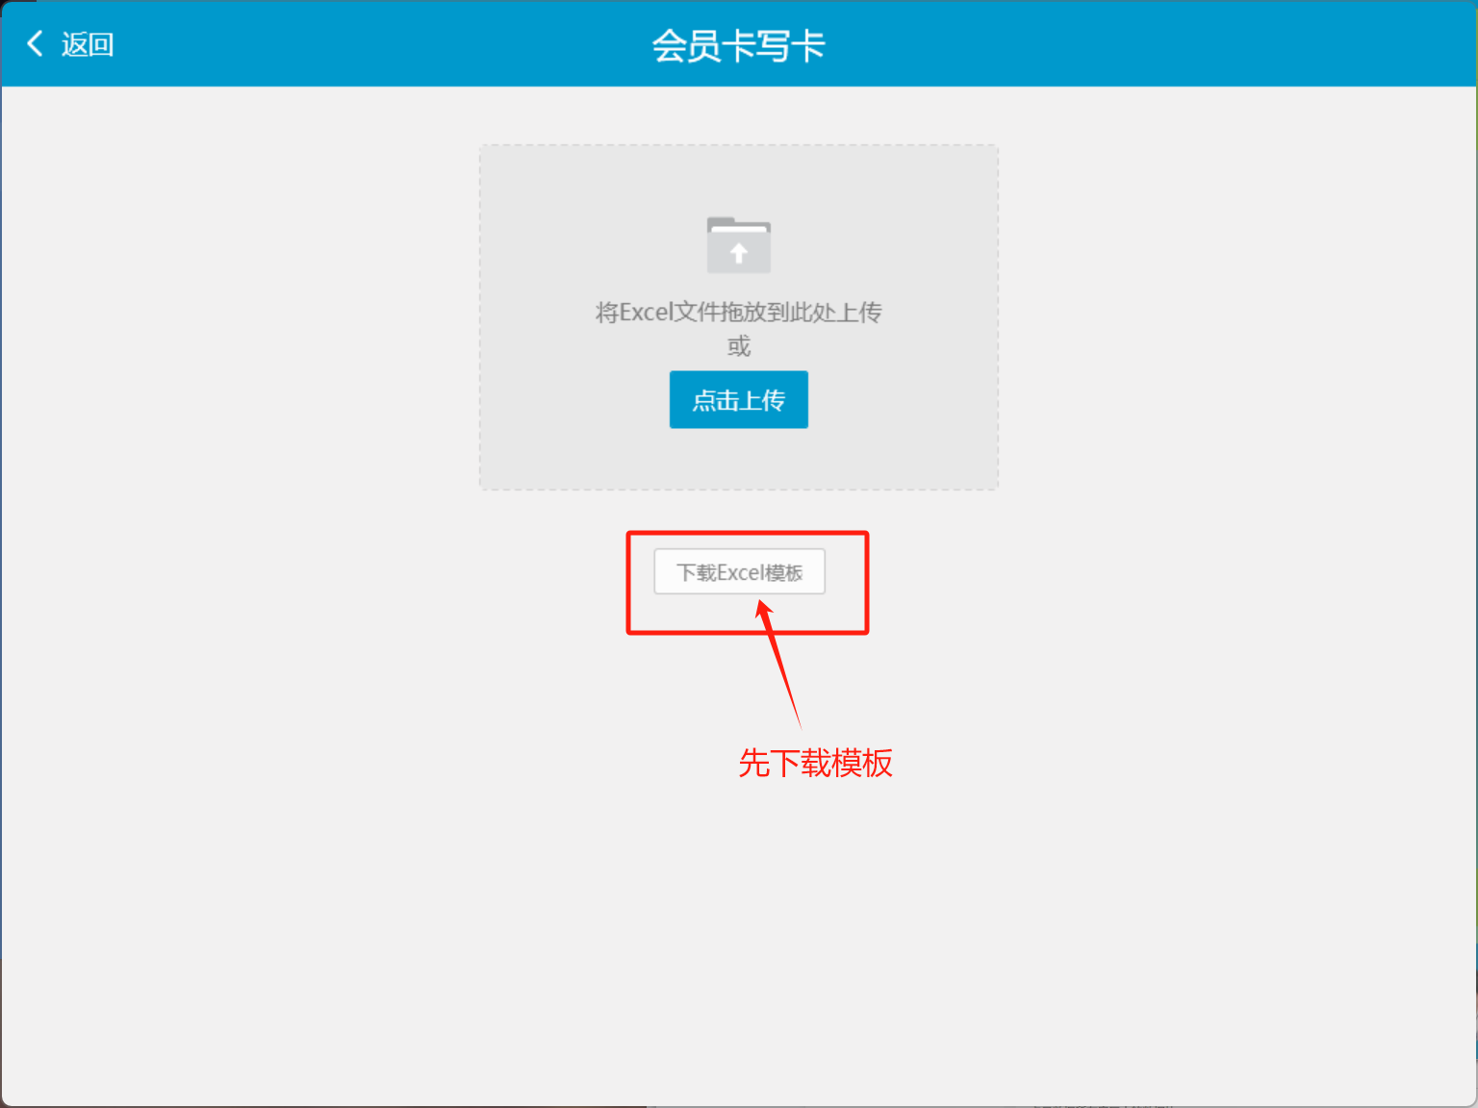
2）在模板“卡号”列中填入此次需要写卡的卡号，保存，文件上传至收银端；
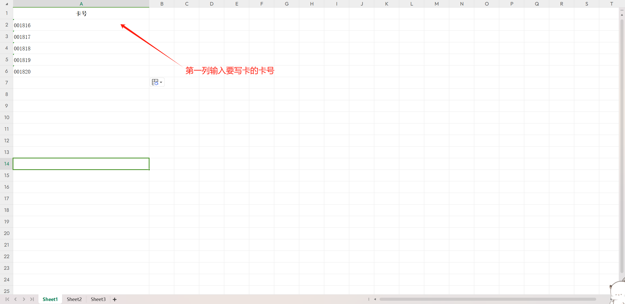
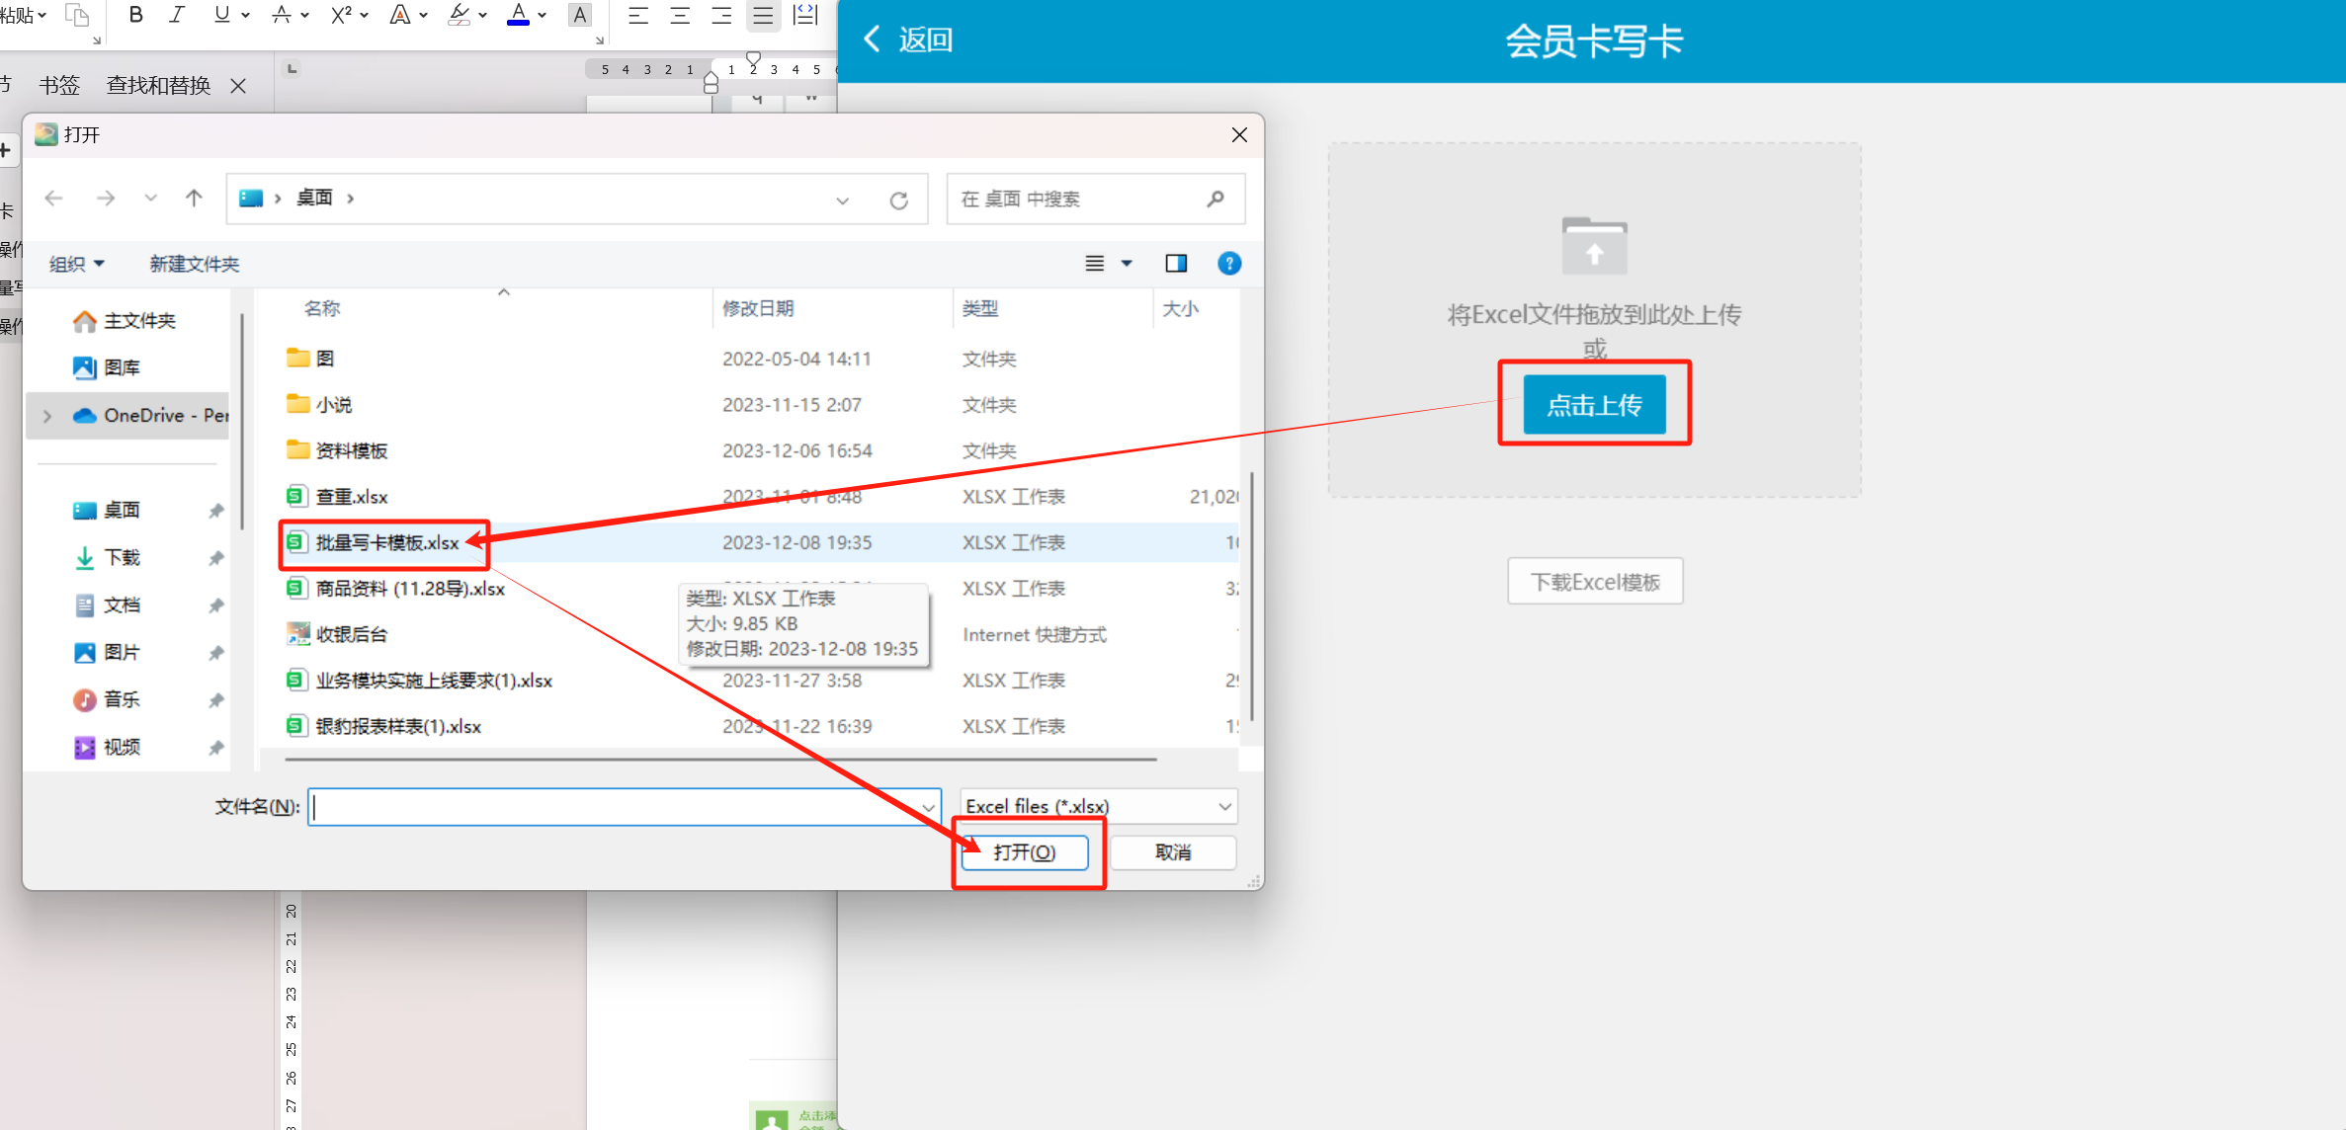
3）点击【开始写卡】，按显示的卡号顺序（文档导入的顺序）一张张卡放至读卡器上—写卡成功后卡号后会显示写卡时间与“√”，表示写卡成功，就换下一张卡继续写卡。
